Svoz nebezpečného odpadu
proběhne v naší obci dne 25.května 2019
Vozidlo odvážející nebezpečný odpad bude stát od 10:15 do 10:25 před hasičskou zbrojnicí.
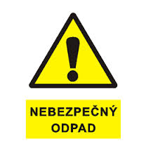
Do nebezpečného odpadu patří:
- Absorbční činidla a filtrační materiály (hadry od olejů)
- Obaly obsahující zbytky NO
- Pneumatiky (pouze osobní, bez disků)
- Baterie a akumulátory (olověné)
- Kyseliny
- Zářivka a jiný odpad obsahující rtuť
- Vyřazené zařízení obsahující chorfluoruhlovodíky (lednice)
- Barvy, tiskařské barvy, lepidla a pryskyřice obsahující nebezpečné látky
- Nepoužitelná léčiva
- Monočlánky
- Vyřazené TV, monitory, počítače
Odpad musí být předán od občanů přímo posádce (z ruky do ruky), nikoli hromaděn na sběrném místě.
Pokud se tak nestane, posádka nemá povinnost nahromaděný odpad převzít.
!!! NEPŘEBÍRÁME ETERNIT, ASFALTOVÉ LEPENKY A JINÉ NEBEZPEČNÉ STAVEBNÍ ODPADY !!!

